LLISTAT D’ALLOTJAMENTS COL·LABORADORS
IX FIRA DEL MÓN GEGANTER A PUIGCERDÀ:

HOTEL DEL PRADO ***
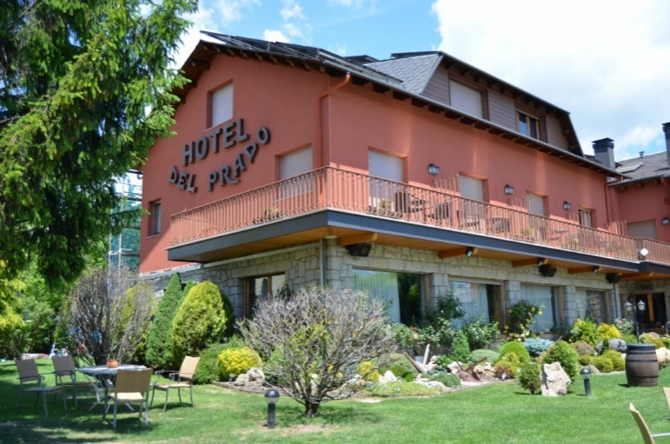
CONTACTE: | - E-mail: reserves@hoteldelprado.cat  - Telèfon: 972 88 04 00  - Adreça: Carretera de Llívia s/n Puigcerdà
PREUS: | - Habitació doble: 85€  - Habitació individual: 50€  - Habitació triple: 115€
ALTRES: | Preus amb l’esmorzar i IVA inclòs.
PARK HOTEL ***
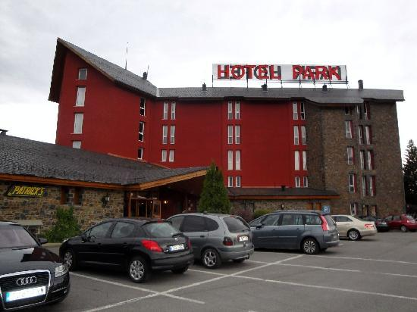

CONTACTE: | - E-mail: info@hotelparkpuigcerda.com  www.hotelparkpuigcerda.com  - Telèfon: 972 88 07 50  - Fax: 972 88 07 54  - Adreça: Carretera Barcelona/Andorra s/n Puigcerdà.
PREUS: | - Habitació doble: 76€  - Habitació triple: 100€  - Habitació quàdruple: 125€
ALTRES: | Preus amb l’esmorzar i IVA inclòs.

APARTAMENTS ARMENGOL 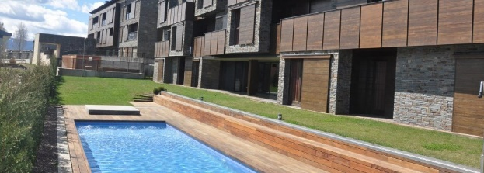
CONTACTE: | - E-mail: atpuigcerda@atpuigcerda.com  - Telèfon: 659 562 813 (Maria Gallego)
EDIFICI LA CLOSA
PREUS: | 6pax (2 hab. + sofà llit + un bany + cuina)  - 2 nits: 204€  - 3 nits 275€  4 pax (1 hab. + sofà llit + 1 bany + cuina)  - 2 nits: 160€  - 3 nits: 208€  9 pax (3 hab. + sofa llit + 2 banys + cuina)  - 2 nits: 330€  - 3 nits: 440€
EDIFICI CAL BERTRAN
PREUS: | 6 pax (3 hab. + 1 bany + cuina)  - 2 nits: 204€  - 3 nits: 275€  7 pax(3 hab. + 2 banys + cuina)  - 2 nits: 252€  - 3 nits: 336€  5 pax (2 hab. + sofa llit + 1 bany + cuina)  - 2 nits: 175€  - 3 nits: 225€
ALTRES: | Preus SENSE IVA  Cuina 100% equipada  Mínim dos dies d’allotjament  Taxa turística 0,5€/persona/dia  En el moment de fer la reserva explicaran com formalitzar la tramitació.
CAMPUS CERDANYA S.L.
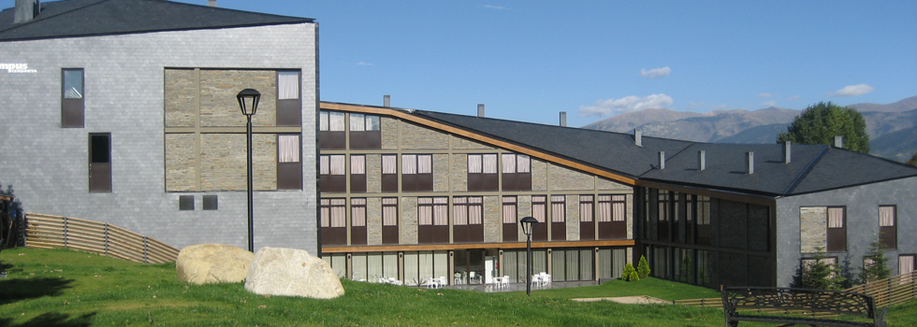
CONTACTE: | - E-mail: info@campus-cerdanya.com  - Telèfon: 972 88 08 10  - Adreça: Av. Ramon Condomines, 14 Puigcerdà
PREUS: | AD:  - Múltiple: 29€  - Triple: 40.50€  - Doble: 49.50€  - Individual: 75€  MP:  - Múltiple: 39€  - Triple: 50.50€  - Doble: 59.50€  - Individual: 85€
ALTRES: | Preu per persona i nit  IVA i Taxa Turística (0.5 €/persona/nit) no inclosa en el preu.  Es sol·licita el 30% del total de l’estància a mode de dipòsit. El dipòsit no serà reemborsable  En realitzar la reserva és molt important indicar que voleu gaudir de l’oferta especial per a les Colles Geganteres de Maig.  Habitacions de 2 a 6 places, totes amb bany, TV i totalment equipades amb roba de llit i tovalloles.

FONDA CERDANYA
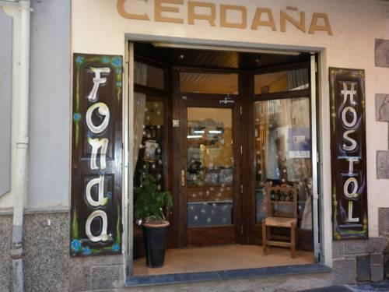
CONTACTE: | - E-mail: fondacerdanyapuigcerda@hotmail.com  - Telèfon: 972 88 00 10  - Adreça: C/ Ramon Cosp, 7 Puigcerdà
PREUS: | 25€ persona (habitacions dobles i múltiples)
ALTRES: | Preu amb l’esmorzar, IVA i taxa turística inclosos.

HOTEL MARTÍNEZ *
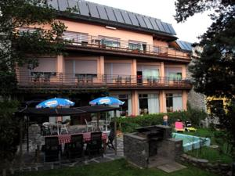
CONTACTE: | - www.hotelmartinez.cat  - Telèfons: 972 880 250 / 972 140 839  - Fax: 972 881 766  - Adreça: Carretera de Llívia, 8 Puigcerdà
PREUS: | - Individual: 37€  - Doble: 59€  - Triple: 79€  - Quàdruple: 89€
ALTRES: | Els preus són amb l’esmorzar i IVA inclòs.

HOSTAL ESTACIÓ *
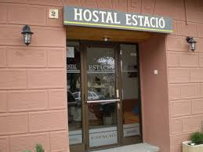
CONTACTE: | - E-mail: hotalestacio@hotmail.com  - Telèfon: 972 88 03 50  - Fax: 972 93 50 26  - Adreça: Plaça de l’Estació, 2 Puigcerdà
PREUS: | - Individual: 35€  - Doble: 50€
ALTRES: | Els preus són per persona i dia  Inclou l’esmorzar  IVA no inclòs.

